Dag van de Franse Taal 2021
bovenbouw havo/vwo
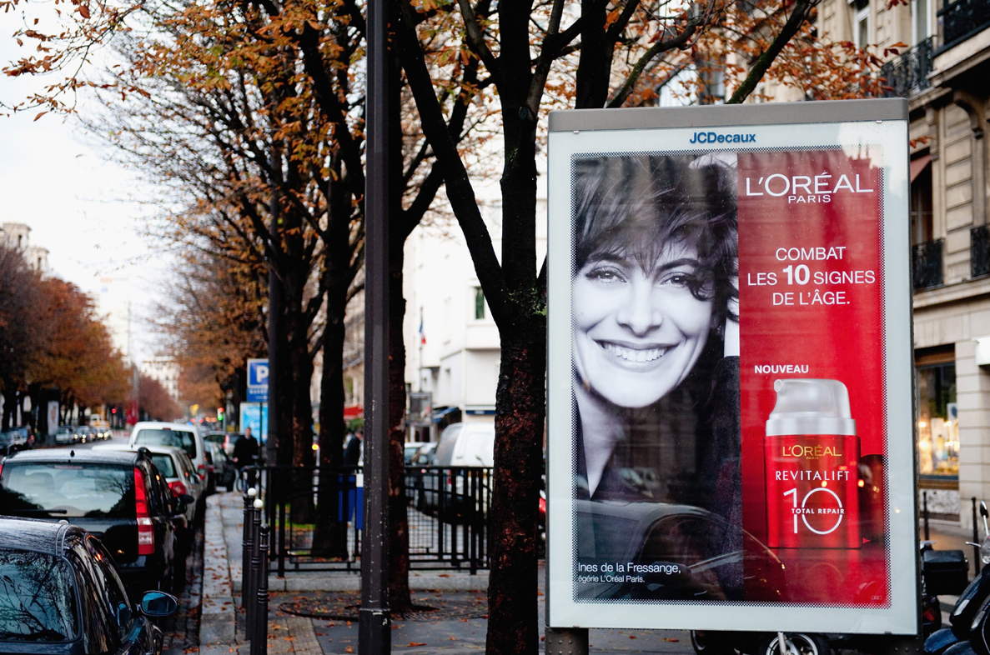

Sourire et cliquer!

Tegenwoordig maakt iedereen foto’s, maar vroeger was dat nog niet zo vanzelfsprekend. De eerste foto werd in 1827 gemaakt en daarvoor moest je de “camera” een paar dagen laten staan! Nu is het een kwestie van lachen en klikken: sourire et cliquer!
Wist je dat fotografie in het Frans de huitième art (achtste kunst) wordt genoemd?
En dat er ieder jaar in Frankrijk professionele fotowedstrijden worden
georganiseerd?
Dit en nog veel meer in deze fotogenieke lesbrief.

Bonne journée de la langue française!

Découvrons l’histoire de la photographie

A Regarde le film et réponds aux questions.

https://www.youtube.com/watch?app=desktop&v=CtwuQynmzIA
Ça parle vite! Je kunt de afspeelsnelheid van de video vertragen.
Klik hierop en daarna op playback speed om de video te vertragen.
Klik hierop om de
ondertiteling in het Frans aan te zetten.
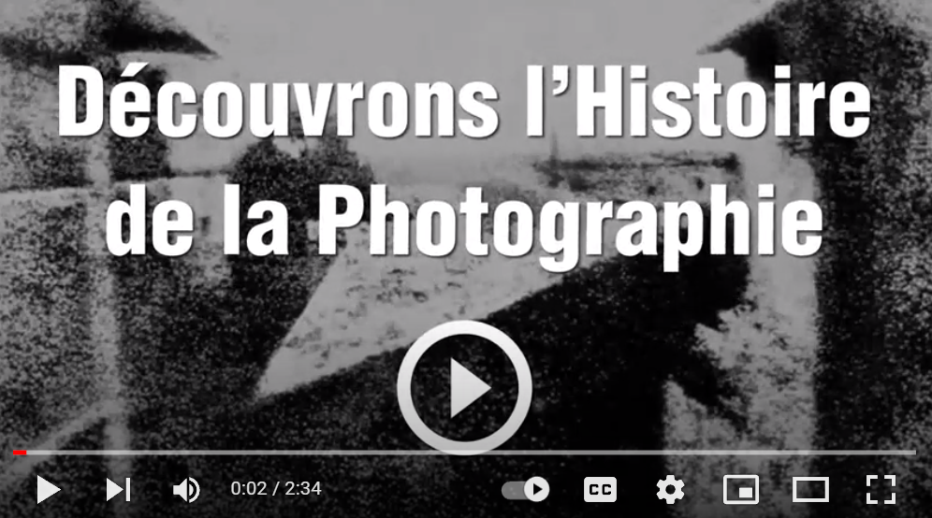

1 Verbind de personen met hun uitvinding.

Nicéphore Niépce • • eerste digitale foto
Louis Daguerre • • eerste foto
Thomas Sutton • • foto in tien minuten
Russell Kirsh • • kleurenfoto
2 Wat was het nadeel van de digitale fotocamera van Steven
Sasson?
0 de camera was te duur
0 de camera was te groot
0 de camera was te zwaar
3 Hoeveel foto’s worden er momenteel ieder jaar gemaakt?
............................................................................................................
4 Hoe maak jij je foto’s het liefst?
............................................................................................................
Photographes français

A Recherche les photographes français suivants dans Google.

Alex Strohl Vince Perraud
Brice Portolamo Agathe Monnot
Sidi-Omar Alami Pierre Belhassen

1 Quel photographe préfères-tu? Explique ta réponse en néerlandais.
............................................................................................................
............................................................................................................
2 Quel thème de ton photographe préféré vois-tu dans ses photos?
0 la nature
0 la ville
0 les gens
0 le sport
0 la culture
0 autres ..............................................................................................
............................................................................................................
B Regarde les photos.

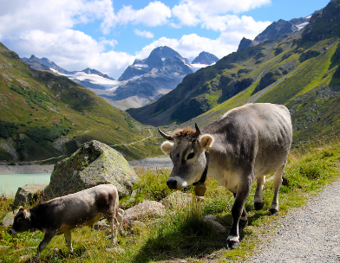
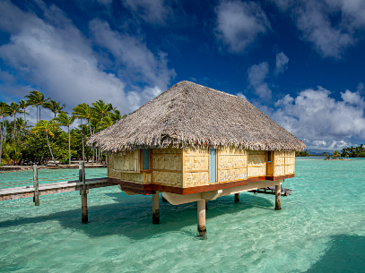
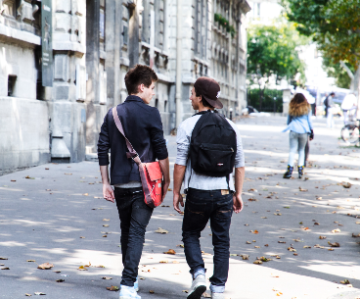
0 0 0
1 Quelle photo aurait pu être prise par le ou la photographe que tu as
choisi?

L’artiste, c’est toi!

A Imagination

1 Ecris le plus de mots possible qui décrivent selon toi la France
et/ou la langue française.
............................................................................................................
............................................................................................................
............................................................................................................
2 Kies de vier woorden die Frankrijk en/of de Franse taal het beste
beschrijven. Omcirkel deze woorden.
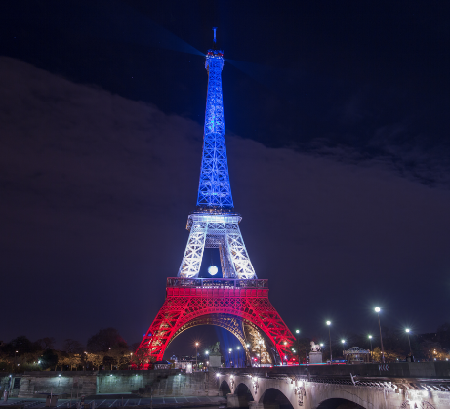
B La France et le français en images.

1 Quelles images correspondent aux quatre mots
que tu as choisi dans l’exercice précédent (vorige)?
Cherche au minimum une image par mot.
2 Assemble les images pour faire un collage.

C La France et le français en une seule image.

1 Choisis l’image qui représente selon toi le mieux la France et/ou
la langue française.
2 Selon toi, pourquoi cette image représente la France?
............................................................................................................
............................................................................................................
3 Invente un titre en français pour cette image.
............................................................................................................

